**UNIVERSIDAD AUTÓNOMA DE BAJA CALIFORNIA**

**FACULTAD DE CIENCIAS QUÍMICAS E INGENIERÍA**



**ELECTRÓNICA APLICADA**

**Circuito Integrador**

**Docente:** Corral Domínguez Ángel Humberto

**Alumno:** Gómez Cárdenas Emmanuel Alberto

**Matrícula:** 1261509

**ÍNDICE**

INTRODUCCIÓN 2

MARCO TEÓRICO 2

Diagrama del Amplificador Operacional 2

DESARROLLO DE PRÁCTICA 3

Herramientas: 3

Materiales (Utilizados dentro del simulador) 3

Procedimiento: 3

Diagrama del circuito Amplificador Integrador: 3

CONCLUSIONES Y OBSERVACIONES 5

# INTRODUCCIÓN

En esta práctica se utilizará el amplificador operacional para construir un circuito integrador, se le aplicara unas ciertas señales de entrada y se analizará su salida.

# MARCO TEÓRICO

El Amplificador Operacional también llamado OpAmp, o Op-Amp es un circuito integrado. Su principal función es amplificar el voltaje con una entrada de tipo diferencial para tener una salida amplificada y con referencia a tierra.

## 

## Diagrama del Amplificador Operacional

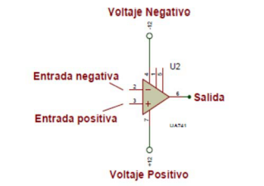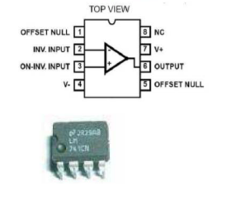

# 

# DESARROLLO DE PRÁCTICA

## Herramientas:

* Simulador CircuitJs1

## Materiales (Utilizados dentro del simulador)

* Resistencia de 1KΩ Capacitor de 1uF
* Fuentes generadoras de funciones de 1.5vp o 3vpp
* Amplificador Operacional (Opamp) Multímetro

## Procedimiento:

Simule el circuito integrador. Aplicar una onda sinusoidal, después una cuadrada y por último una triangular a la entrada, con amplitud de 3 Vpp, frecuencia de 1KHz. Analizar que la salida es la integración de la señal de entrada.

## Diagrama del circuito Amplificador Integrador:

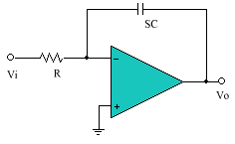En este caso la red de retroalimentación está dada por un capacitor y la expresión de la tensión de salida es proporcional a la integral de la señal de entrada e inversamente proporcional a la constante de tiempo ($t=RC$), que generalmente se hace igual a la unidad.

La función para calcular V0 en el dominio de la frecuencia es:

$V_{0}\left(s\right)= -\frac{\frac{1}{sC}}{R}*V_{i}(s)$ que es equivalente a $V_{0}\left(s\right)= -\frac{1}{RsC}*V_{i}(s)$

Y en el dominio del tiempo es:

$$V_{0}\left(t\right)= -\frac{1}{RC}\left[\int_{-∞}^{t}{V_{i}\left(t\right)dt}\right]$$

Para poder facilitar el trabajo, la integral se divide en dos partes

$$V_{0}\left(t\right)= -\frac{1}{RC}\left[\int_{-∞}^{0}{V_{i}\left(t\right)dt+ \int_{0}^{t}{V_{i}\left(t\right)dt }}\right]$$

La primera parte de la integral se hace cero, ya que se suponen condiciones nulas, lo que nos deja con la ecuación:

$$V_{0}\left(t\right)= -\frac{1}{RC}\left[\int_{0}^{t}{V_{i}\left(t\right)dt}\right]$$

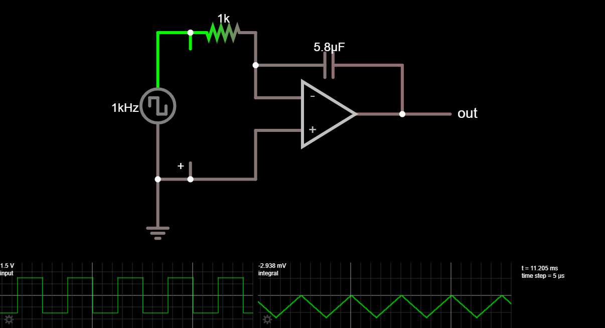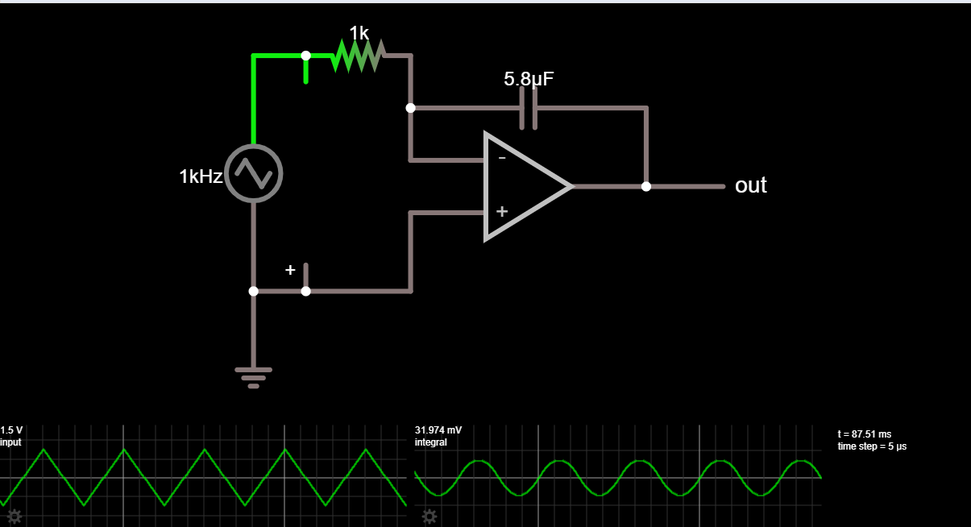

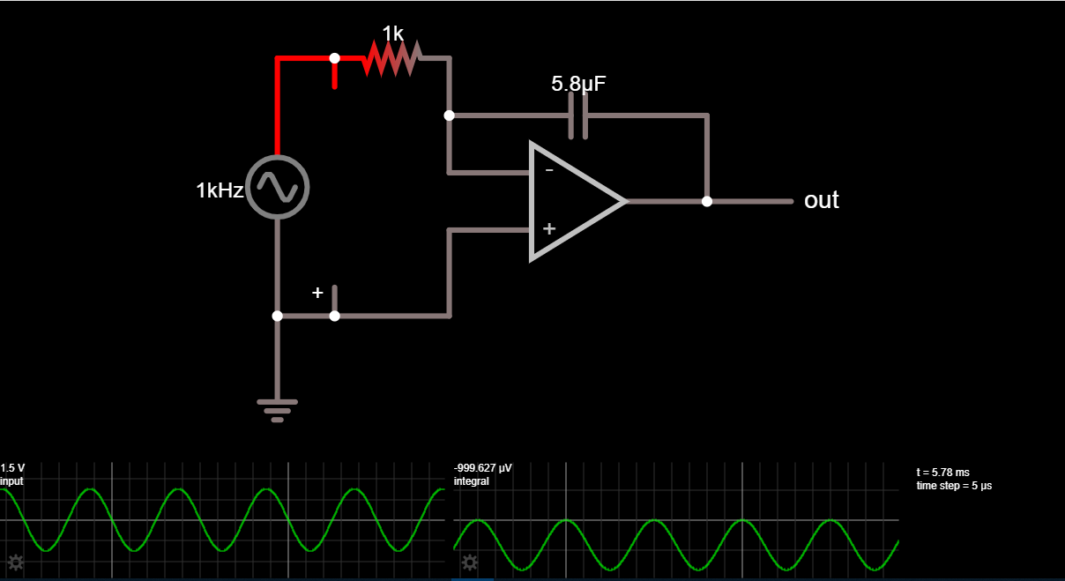

# CONCLUSIONES Y OBSERVACIONES

Entre las múltiples aplicaciones que tiene el amplificador operacional, es de gran importancia la del computador analógico, la cual consiste en la implementación y solución de sistemas de ecuaciones lineales además de la solución de ecuaciones diferenciales de cualquier orden.